青少年软件编程（图形化）等级考试（1级）
2022年3月 满分100分
姓名：＿＿＿＿＿＿ 准考证号：＿＿＿＿＿＿＿＿ 得分：＿＿＿＿＿＿

一、单选题（共25题，共50分）
1．天天收到了一个语音机器人，当天天说“a”的时候，机器人会说“apple”,当天天说“b”的时候，机器人会说“banana”， 当天天说“c”的时候，机器人会说“cat”，如果天天说其它内容，机器人就会说“I don’t know”。机器人可以识别一连串字母，并按顺序说出对应的单词，比如天天说“abc”，机器人会说“apple banana cat”。请问天天说“dcbba”的时候，机器人会说什么呢？（ ）
A．cat cat banana banana apple
B．cat banana banana apple I don’t know
C．I don’t know cat banana apple
D．I don’t know cat banana banana apple

2．小明在玩填色游戏，如下图所示的图形，要求是任意相邻的方框内颜色不能一样，最少需要多少种颜色可以实现？（ ）
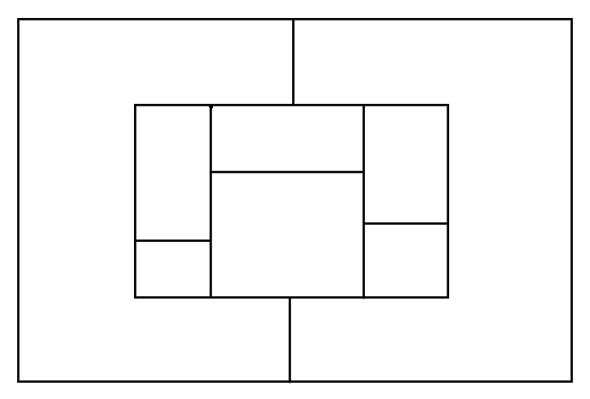
A．2
B．3
C．4
D．5

3．观察数列找规律：1，2，4，7，11，（），括号里的数是下面哪一个？
A．16
B．15
C．18
D．13

4．从角色库中添加“Apple”角色，把一个“Apple”变成如下图所示的图形，需要在图形编辑器中进行什么操作?（ ）
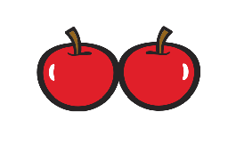
A．  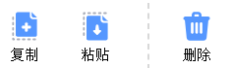 | B．  
C．  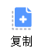 | D．  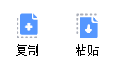

5．完整地播放两次小猫的叫声，以下哪个选项不能实现？（ ）
A．  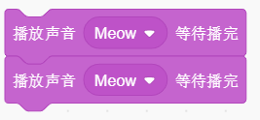 | B．  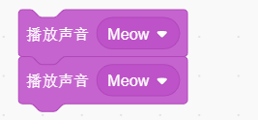
C．  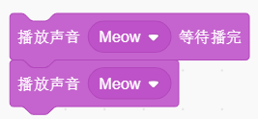 | D．  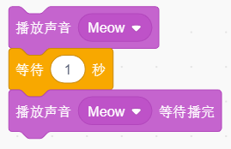

6．如下图所示，舞台上有“Andie”和“Ball”两个角色，下面哪个程序能让角色“Andie”的右手碰到黄色的小球？（ ）
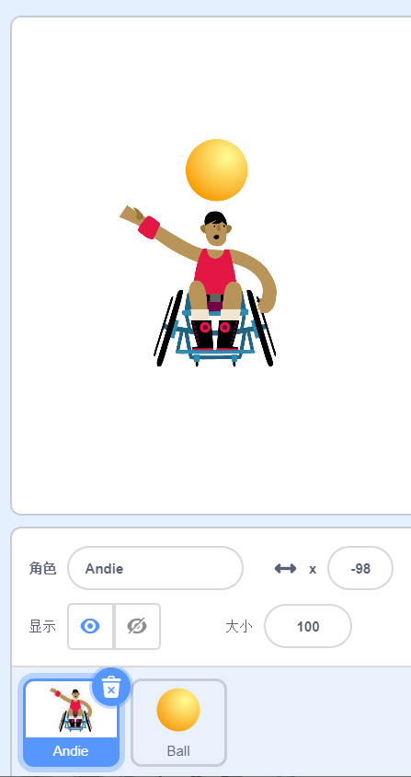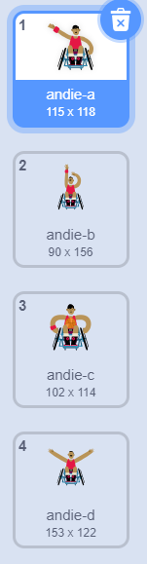
A．  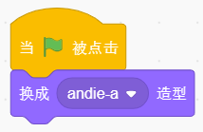 | B．  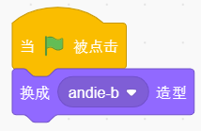
C．  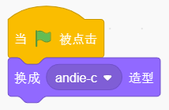 | D．  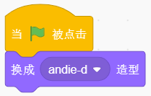

7．下面哪个积木可以停止正在播放的声音？（ ）
A．   | B．  
C．   | D．  

8．运行下列程序后音调音效为？（ ）
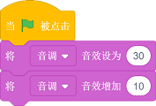
A．10
B．20
C．30
D．40

9．小华、小明和小刘三个人赛跑结束后，小明说：“我跑得不是最快的，但我比小刘跑得快。”他们三人中跑得最快的是？（ ）
A．小华
B．小明
C．小刘
D．小唐

10．默认小猫角色，点击绿旗后，小猫面向什么方向？（ ）
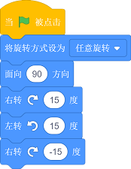
A．75
B．90
C．105
D．120

11．执行下列程序，小球的造型为？（ ）
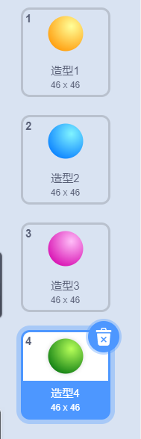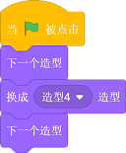
A．造型1
B．造型2
C．造型3
D．造型4

12．小明初始位置在舞台中心，运行下列程序，小明走过的图形是？（ ）
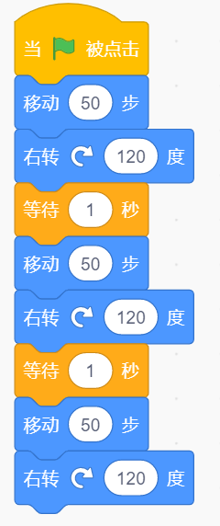
A．三角形
B．正方形
C．长方形
D．正五边形

13．默认小猫角色，执行下列程序，选项正确的是？（ ）
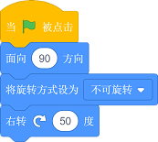
A．不旋转
B．旋转50度
C．旋转90度
D．旋转140度

14．下列哪项操作能把作品保存起来？（ ）
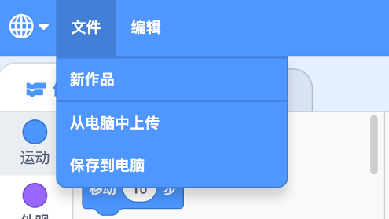
A．点击【保存到电脑】选项
B．点击【从电脑中上传】选项
C．点击【新作品】选项
D．点击地球图标

15．红绿灯角色里有两个造型，当前造型是绿灯，如果想把绿灯切换为红灯，请问下列哪个选项不能实现？（ ）
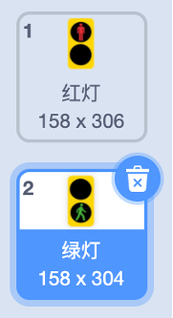
A．
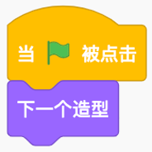
B．
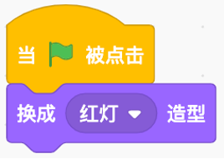
C．点击红灯造型
D．
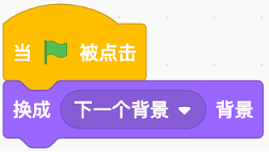

16．舞台背景和程序如下图所示，程序执行完后，舞台显示的是哪张背景？（ ）
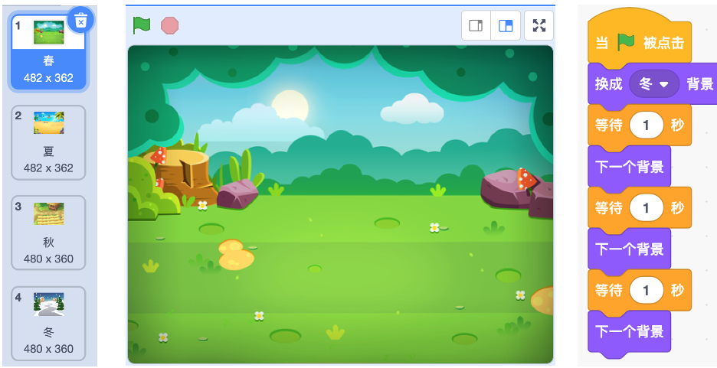
A．春
B．夏
C．秋
D．冬

17．下面关于造型和背景的说法错误的是？（ ）
A．角色可以有很多个造型，舞台可以有很多个背景。
B．可以在角色程序中切换背景。
C．在舞台程序中，不能切换角色造型。
D．只能从本地上传角色，不能从本地上传背景。

18．使用下列哪个积木，能够最快捷地让小猫面向老鼠？（ ）
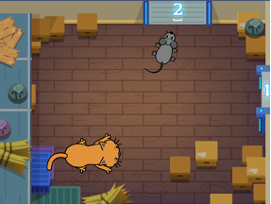
A．  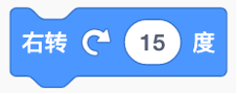 | B．  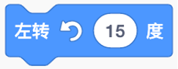
C．  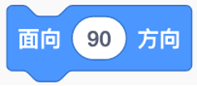 | D．  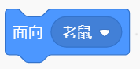

19．下图是小猴子和香蕉的初始位置，点击一次绿旗，哪个选项的程序可以让小猴子拿到香蕉？（ ）
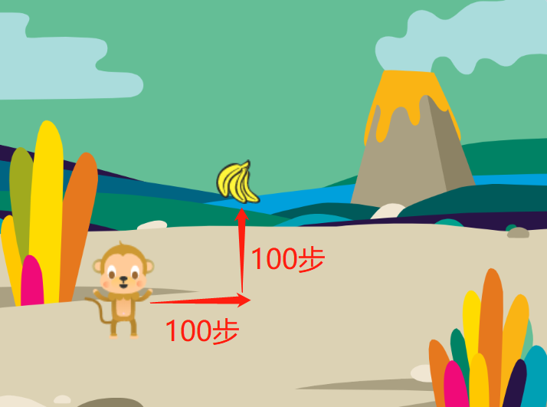
A．  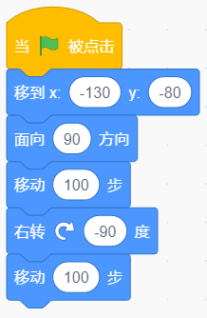 | B．  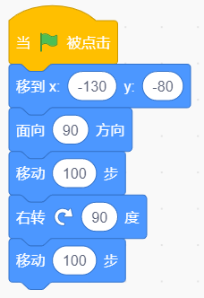
C．  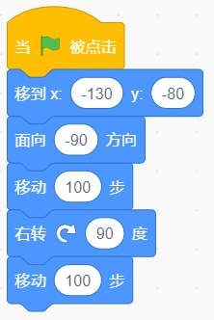 | D．  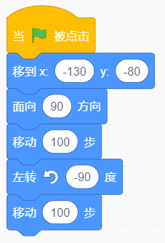

20．天天制作一个“自我介绍”的作品，他设计的流程是小人先移动100步，然后换成面向观众的造型，最后说：“大家好，我叫天天！”，应该把下列程序修改成哪个选项？（ ）
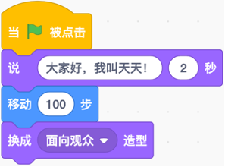
A．  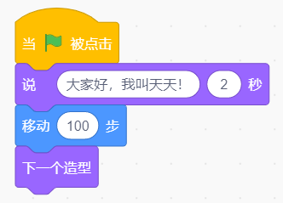 | B．  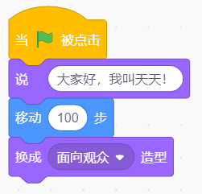
C．  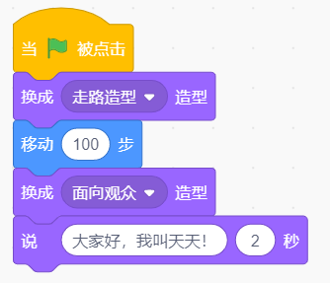 | D．  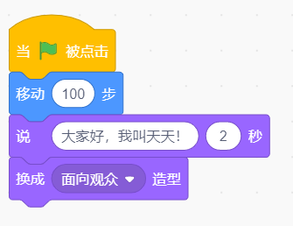

21．小智做好了一个作品，点击下列哪个按钮可以给全班同学演示这个作品？（ ）
A．   | B．  
C．   | D．  

22．小艾想从角色库里找一个爱心角色，应点击下列哪个按钮？（ ）
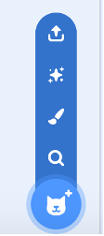
A．   | B．  
C．   | D．  

23．下列哪个选项可以给角色录制声音？（ ）

A． | B．
C．   | D．

24．小明想导入一个素材库中没有的背景，应点击下列哪个图标？（ ）

A．   | B．  
C．   | D．  

25．舞台背景没有下列哪一类积木？（ ）
A．外观类积木
B．事件类积木
C．运动类积木
D．控制类积木

二、判断题（共10题，共20分）
26．从角色库选择的角色，如果是位图模式，不能改为矢量图模式。（ ）

27．可以在舞台背景图片中添加英文，但文字的大小和颜色是不能修改的。（ ）

28．运行下列程序，“同学们大家好！”与“我们一起来学编程吧。”这两句话是同时出现2秒。（ ）
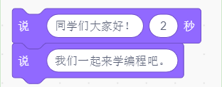

29．不能给舞台背景选择声音，并播放出来。（ ）

30．有四个箱子，蓝箱子比黄箱子大，蓝箱子比黑箱子小，黑箱子比红箱子小，这四个箱子中最大的是蓝箱子。（ ）

31．双击一段程序的第一个积木，可以来执行这段程序。（ ）

32．小猫有两个造型，当前造型是第二个造型，执行下列积木，小猫将变成第一个造型。（ ）
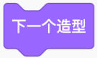

33．默认小猫角色程序如下图所示，点击绿旗后，并没有看到小猫移动和旋转。（ ）
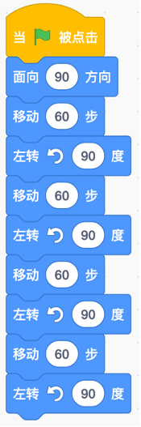

34．下面程序可以完整地播完三个声音。（ ）
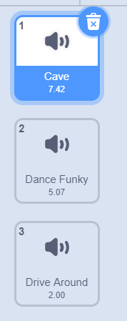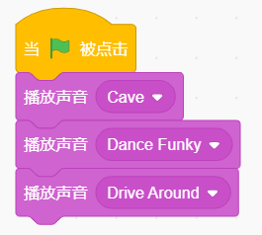

35．复制角色时，只能复制角色的造型和声音，不能复制程序。（ ）

三、编程题（共2题，共30分）
36．小章鱼的演出
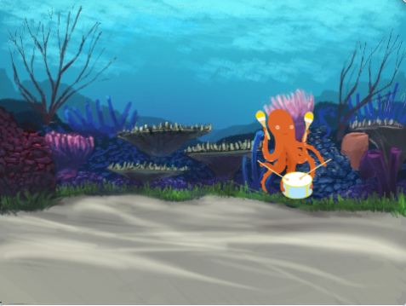
1.准备工作
（1）选择背景Underwater 1,Underwater 2；
（2）选择角色Octopus；
（3）选择背景声音Bossa Nova。
2.功能实现
（1）点击开始，角色Octopus初始化位置在舞台左侧中部，初始造型为Octopus-b，初始背景为Underwater1；
（2）角色Octopus从舞台左侧移动到右侧，不断改变造型；
（3）章鱼到达舞台最右边后，切换为Underwater2，章鱼移到舞台中心位置；
（4）背景播放Bossa Nova声音。

37．飞翔的小猫
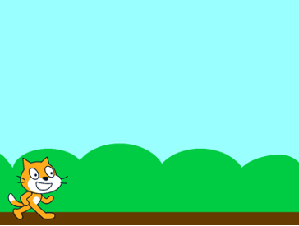
1.准备工作
（1）保留小猫角色，删除cat-b，添加Cat Flying-a造型；
（2）添加Blue Sky和Blue Sky2背景，删除背景1，把小猫移到舞台左下角。
2.功能实现
（1）初始的背景为Blue Sky，小猫造型为cat-a，面向右；
（2）点击小猫以后，小猫说：“起飞！”2秒；
（3）小猫说完以后，换成Cat Flying-a造型，1秒后面向45度方向；
（4）接下来每隔1秒移动100步，移动3次以后，背景换成Blue Sky2。
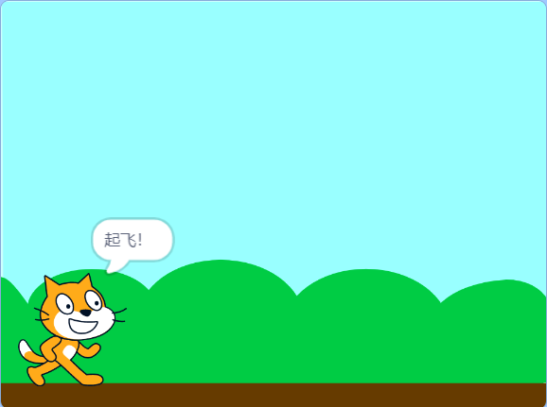
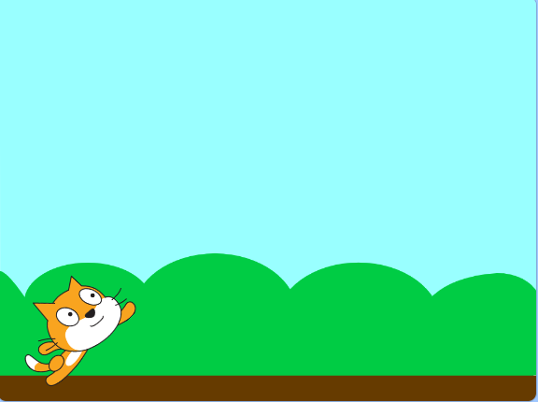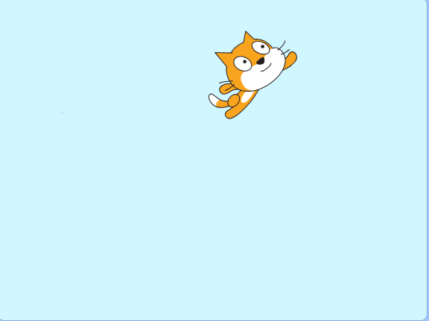

参考答案
一、单选题（共25题，共50分）
1．D | 2．C | 3．A | 4．B | 5．B
6．B | 7．A | 8．D | 9．A | 10．A
11．A | 12．A | 13．A | 14．A | 15．D
16．C | 17．D | 18．D | 19．A | 20．C
21．C | 22．D | 23．C | 24．A | 25．C

二、判断题（共10题，共20分）
26．错误 | 27．错误 | 28．错误 | 29．错误 | 30．错误
31．正确 | 32．正确 | 33．正确 | 34．错误 | 35．错误

三、编程题（共2题，共30分）
36．评分标准：
（1）能够选择题目要求的背景、角色和声音；（3分） （2）初始化角色坐标、造型；（2分）（3）角色从舞台左端移动到右端；（3分） （4）移动过程中角色不断切换；（2分） （5）角色到达舞台右端切换背景；（3分）（6）程序开始后播放声音。（2分）
37．评分标准：
（1）角色、背景选择正确；（2分）（2）能正确初始化角色造型、位置、背景和方向等；（3分） （3）能实现点击小猫，小猫说：“起飞“2秒；（2分） （4）小猫能正确切换造型，等待1秒，变换为面向45度方向；（3分）（5）小猫能每隔一秒移动100步，移动3次；（3分）（6）正确切换背景。（2分）

